SENTENCIA DEL SUPREMO

El Supremo no zanja el IRPH, deja abierto el caso por caso y la vía europea para seguir litigando

- El Tribunal vuelve a fallar salomónicamente y declara falta de transparencia pero no abusividad en cuatro casos concretos.

- El Supremo se mantiene en su tesis negacionista y contradice nuevamente al TJUE que estableció que sólo si la cláusula supera el control de transparencia se puede entrar a valorar su abusividad

- “Es un índice a todas luces manipulable y que seguiremos litigando en los tribunales nacionales y en Europa que tiene que resolver una cuestión prejudicial. No descartamos nuevas acciones ante el TJUE para defender los intereses de los afectados” señala Patricia Suárez.

Miércoles, 21 de octubre de 2020. El Tribunal Supremo no ha zanjado hoy la polémica del IRPH. En una sentencia salomónica, establece que en los cuatro casos resueltos aprecia falta de transparencia pero no abusividad. Una conclusión que va en contra de lo establecido por el abogado general del Tribunal de Justicia de la UE: sólo en los casos en que la cláusula supere el control de transparencia puede entrarse a valorar su abusividad. Si no es transparente, sobra considerar si es abusiva.
Por otra parte, insta a que en cada caso sí pueda valorarse la abusividad de la cláusula, por lo que estamos ante una sentencia salomónica y negacionista que va a seguir dando que hablar. “Los consumidores tenemos claro que el IRPH ha sido un índice a todas luces manipulable”, afirma Patricia Suárez, presidenta de ASUFIN, que también hace hincapié en la vía europea “que queda totalmente abierta”.
“Seguimos teniendo pendiente de resolución ante el TJUE la cuestión prejudicial del juzgado de primera instancia de Reus y sabemos de la intención del juzgado de primera instancia 38 de Barcelona de seguir interrogando a Luxemburgo”, recuerda Suárez, que también pone el foco en el voto particular que de nuevo ha emitido el magistrado Francisco Javier Arroyo Fiestas.
Miles de asuntos se están dirimiendo en los tribunales, como recoge el mapa jurisprudencial que actualiza ASUFIN y que refleja la gran división entre juzgados. Asimismo, la asociación mantiene en distintas fases procesales hasta cinco sentencias colectivas contra Bankia, Caixabank, BBVA, Banco Sabadell y UCI, de las que las dos primeras están precisamente pendientes de admisión en el Supremo.

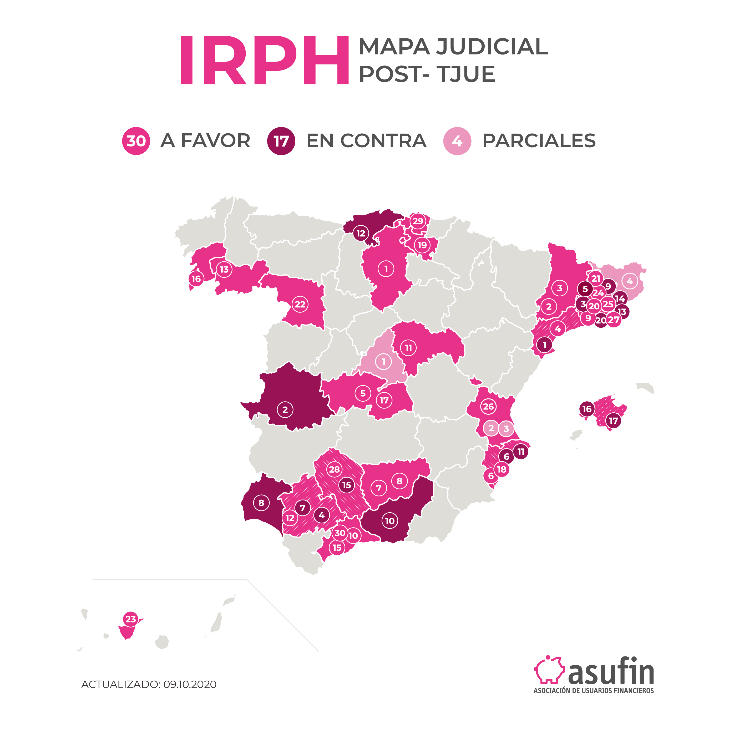

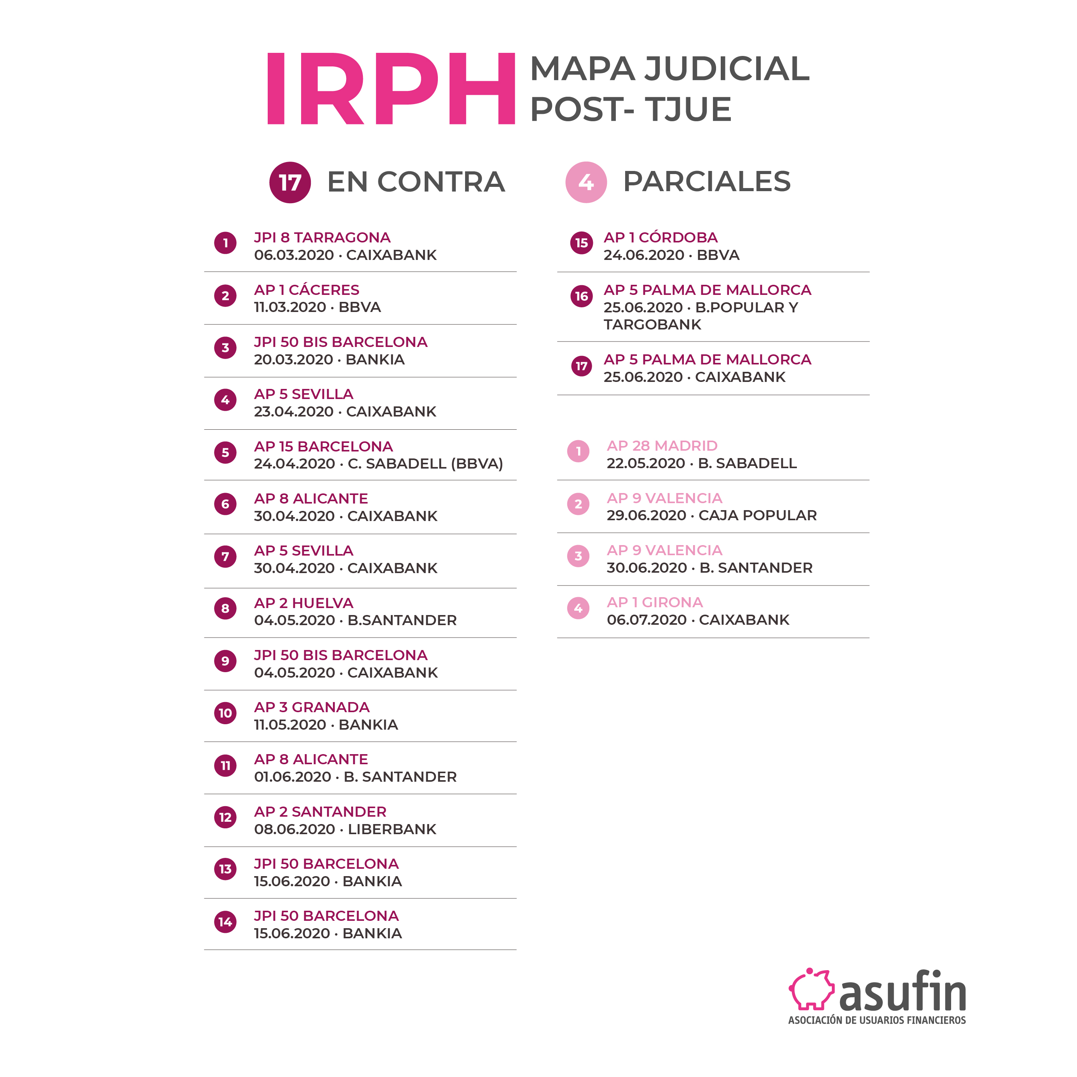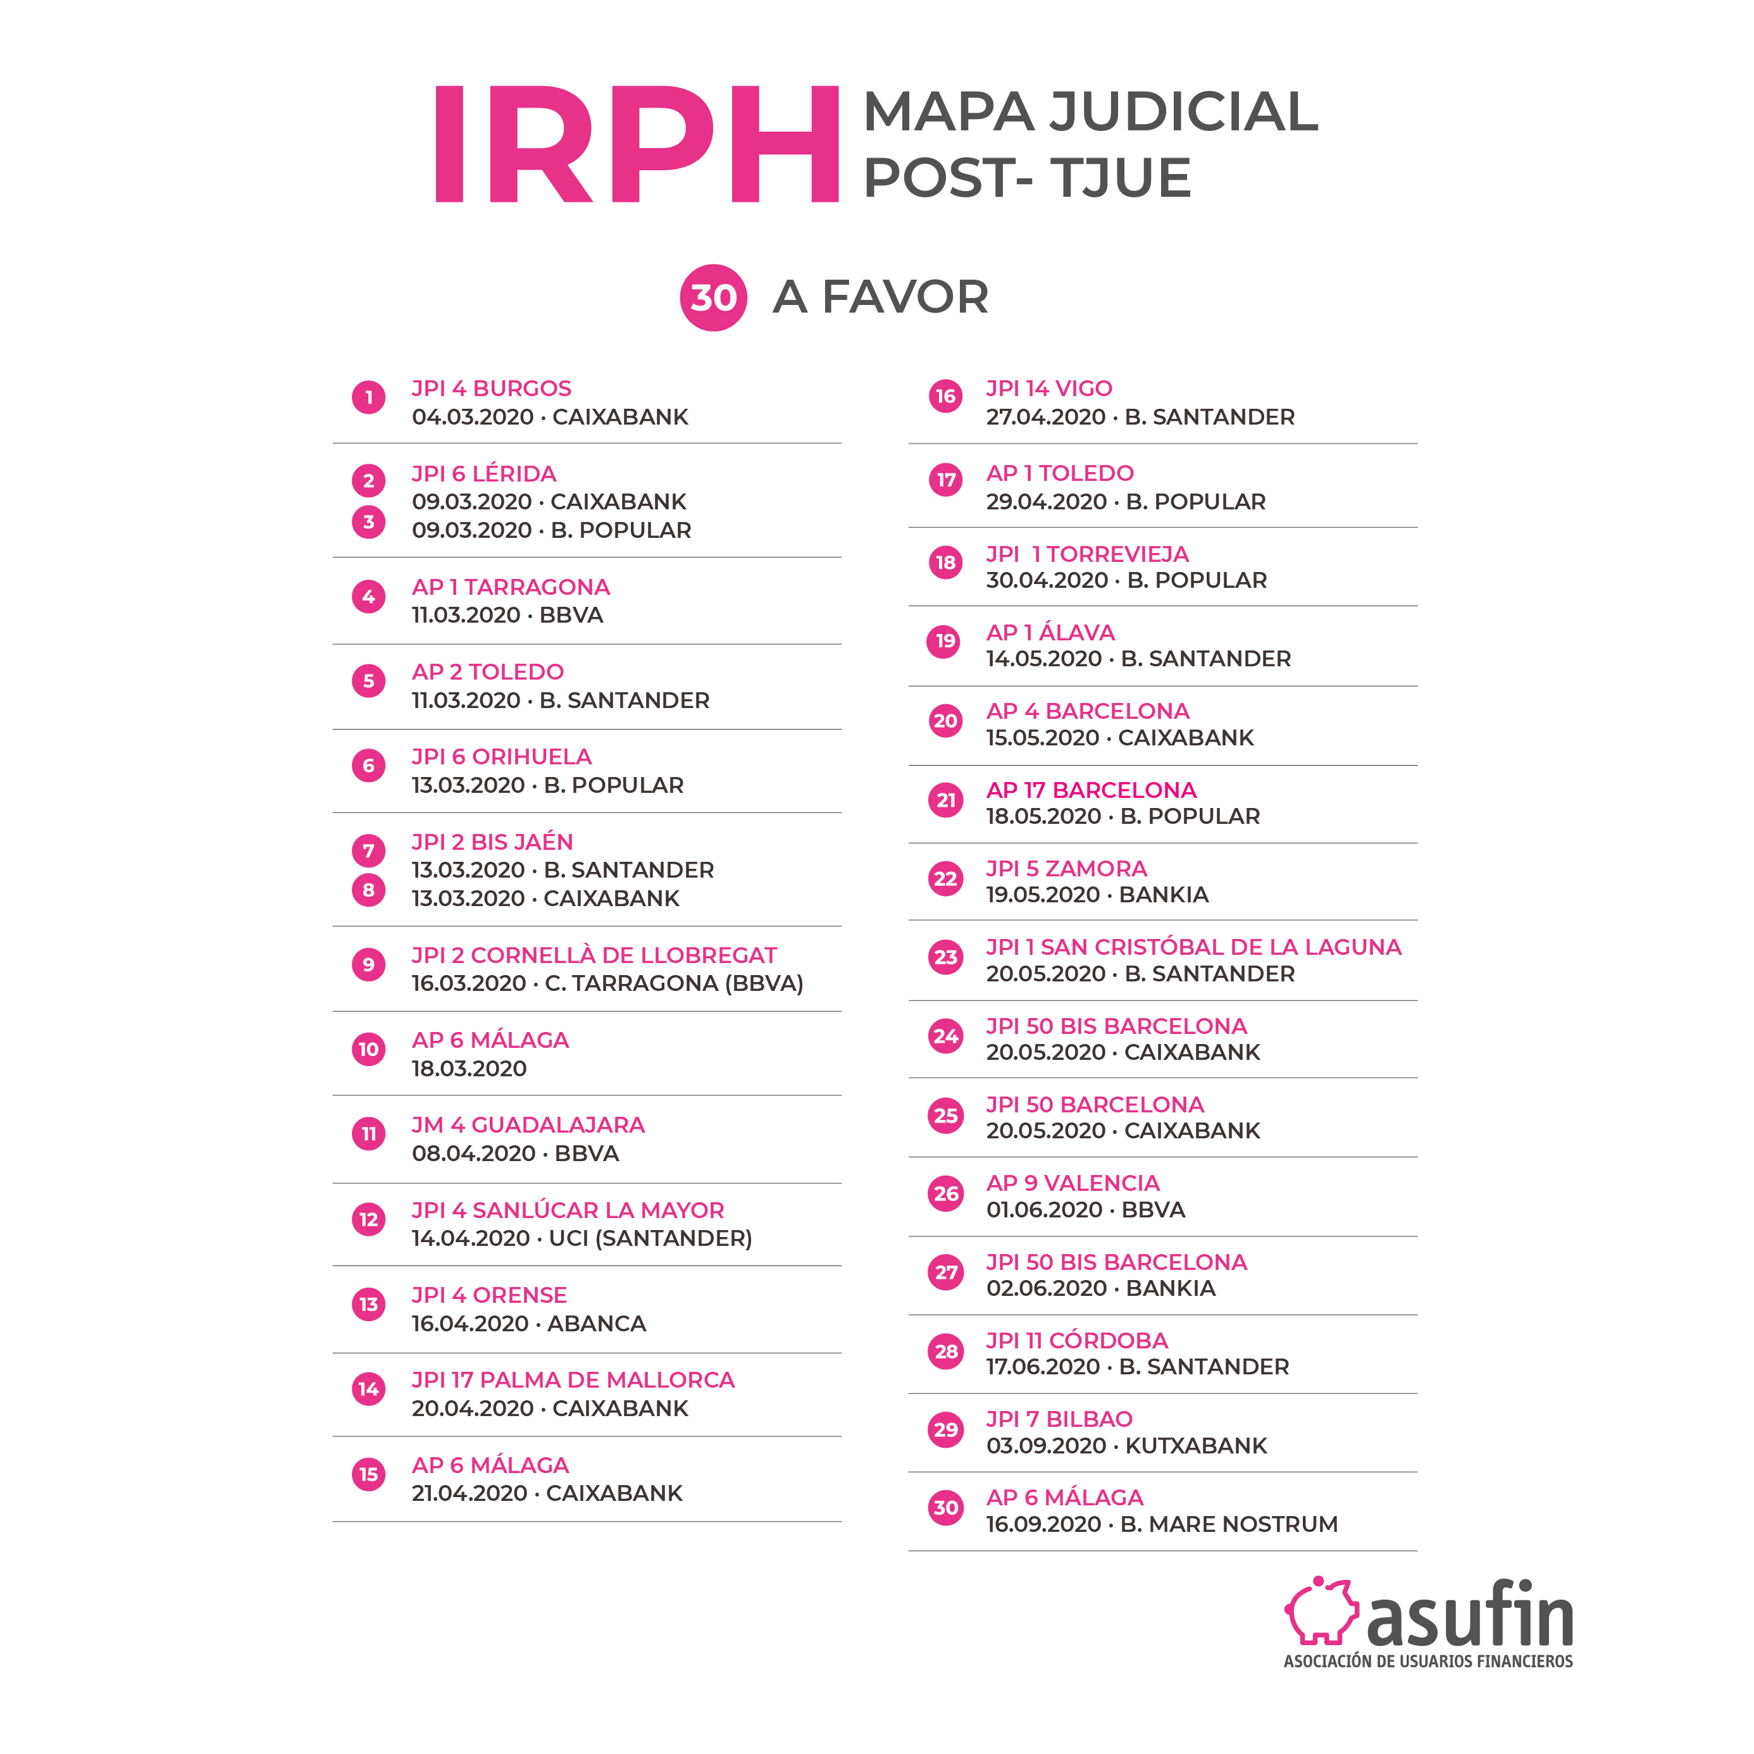

….
CONTACTO: Verónica Rodríguez. 629 35 58 92‬ - v.rodriguez@asufin.com
Directora de comunicación y relaciones institucionales

ASUFIN es una asociación sin ánimo de lucro fundada en 2009 para la defensa del consumidor de productos financieros. Está inscrita con el nr. 21 en el Registro Estatal de Asociaciones de Consumidores y Usuarios (REACU).
ASUFIN forma parte de las asociaciones europeas BEUC y Finance Watch.
ASUFIN desarrolla, entre otros, programas de educación financiera y digital, sobre-endeudamiento y préstamo responsable, vivienda, seguros, inversión y finanzas sostenibles en el marco de la agenda 2030. La asociación cuenta con más de 20.000 socios en España.
El contenido de esta nota es informativo y puede hacerse uso del mismo siempre y cuando se cite expresamente como fuente a ASUFIN

